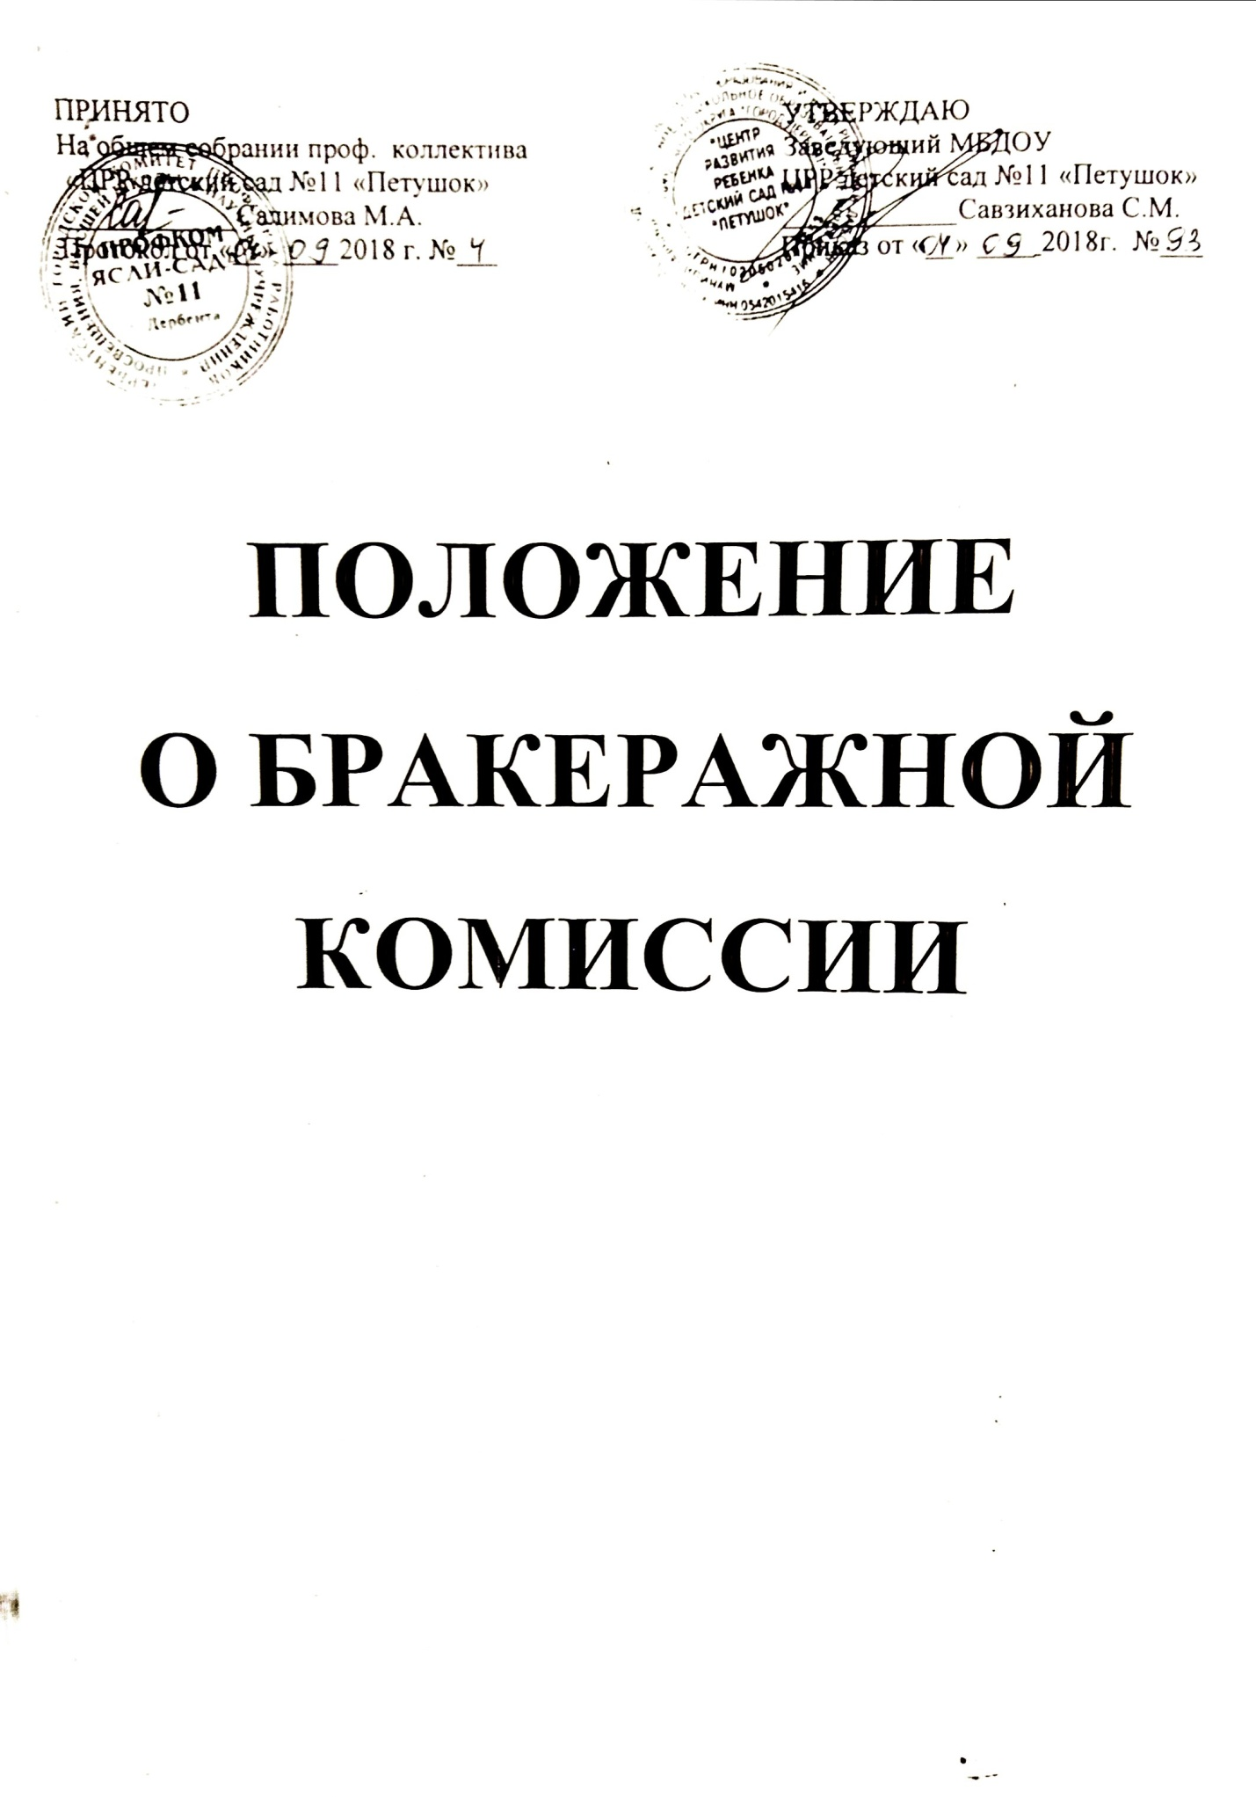

- Общие положения

  - Основываясь на принципах единоначалия и коллегиальности управления образовательным учреждением, а также в соответствии с Уставом ДОУ в целях осуществления контроля организации питания детей, качества доставляемых продуктов и соблюдения санитарно-гигиенических требований при приготовлении и раздаче пищи в ДОУ создается и действует бракеражная комиссия.
  - Бракеражная комиссия работает в тесном контакте с администрацией и профсоюзным комитетом ДОУ.

- Порядок создания бракеражной комиссии и ее состав

  - Бракеражная комиссия: ее состав комиссии, сроки полномочий создается приказом заведующей ДОУ.
  - Бракеражная комиссия состоит из 4-5 членов. В состав комиссии входят:
- заведующая ДОУ (председатель комиссии);
- председатель профкома;
- медицинские сёстра;
- шеф - повар.

- Полномочия комиссии

Бракеражная комиссия:
- проверяет на пригодность складские и другие помещения для хранения продуктов питания, а также условия их хранения;
- ежедневно следит за правильностью составления меню;
- контролирует организацию работы на пищеблоке;
- осуществляет контроль сроков реализации продуктов питания и качества приготовления пищи;
- проверяет соответствие пищи физиологическим потребностям детей в основных пищевых веществах;
- следит за соблюдением правил личной гигиены работниками пищеблока;
- периодически присутствует при закладке основных продуктов, проверяет выход блюд;
- проводит органолептическую оценку готовой пищи, т. е. определяет ее цвет, запах, вкус, консистенцию, жесткость, сочность и т. д.;
- проверяет соответствие объемов приготовленного питания объему разовых порций и количеству детей.

- Оценка организации питания в ДОУ

  - Результаты проверки выхода блюд, их качества отражаются в бракеражном журнале и оцениваются. В случае выявления каких-либо нарушений, замечаний бракеражная комиссия вправе приостановить выдачу готовой пищи на группы до принятия необходимых мер по устранению замечаний.
  - Замечания и нарушения, установленные комиссией в организации питания детей, заносятся в бракеражный журнал.
  - Администрация ДОУ при установлении стимулирующих надбавок к должностным окладам работников либо при премировании вправе учитывать данные критерии оценки.
  - Администрация ДОУ обязана содействовать деятельности бракеражной комиссии и принимать меры к устранению нарушений и замечаний, выявленных комиссией.

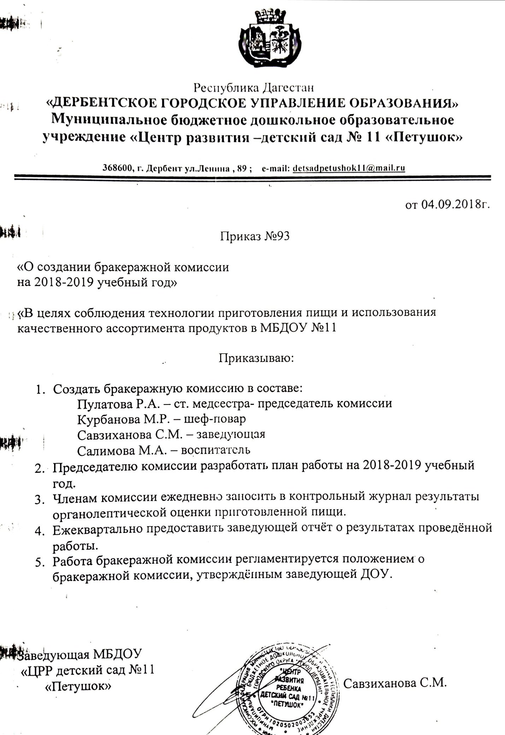

План работы бракеражной комиссии
на 2018/2019 учебный год
Мероприятия в детском саду | Сроки  выполнения | Ответственный
Проведение организационных совещаний | 1 раз в месяц | Председатель комиссии
Контроль санитарного состояния транспорта при доставке продуктов | 1 раз в месяц | Члены комиссии
Отслеживание составления меню в соответствии с нормами и калорийностью блюд | Ежедневно | Члены комиссии
Контроль сроков реализации продуктов | 1 раз в месяц | Члены комиссии в присутствии кладовщика
Отслеживание технологии приготовления, закладки продуктов, выхода блюд | 1–2 раза в неделю | Члены комиссии
Контроль санитарно-гигиенического состояния пищеблока | Постоянно | Член комиссии (медицинский работник, председатель)
Разъяснительная работа с педагогами | 3 раза в год | Председатель комиссии, медицинский работник
Работа с родителями (на общих родительских собраниях) | 2 раза в год | Председатель комиссии
Отчет на Совете ДОУ о проделанной работе комиссии | Декабрь, май | Председатель комиссии

